MRSA-beleid in woonzorgcentra

(juli 2024)

Regionaal Platform Ziekenhuishygiëne West-Vlaanderen

Hospital Outbreak Support Team TRIaz

Departement Zorg

MRSA-beleid in woonzorgcentra 1

1 Inleiding 3

2 Algemene voorzorgsmaatregelen 4

2.1 Persoonlijke hygiëne van de zorgverlener en basisvoorwaarden handhygiëne 4

2.2 Handhygiëne 5

2.3 Hygiëne van de omgeving van bewoner en WZC 7

2.3.1 Reinigen en desinfecteren 7

2.3.2 Afvalbeleid 7

2.3.3 Scheiding vuil en rein 7

3 MRSA screeningsbeleid 8

4 Bijkomende voorzorgsmaatregelen type contact 9

4.1 Kamerkeuze voor bewoners met MRSA-dragerschap 9

4.2 Persoonlijke beschermingsmiddelen - Correct aan- en uitkleden 10

4.3 Hygiënekaart 13

4.4 Eetgerei 13

4.5 Linnen 13

4.6 Reinigen en ontsmetten 13

5 Decontaminatie bij MRSA-dragerschap 14

6 Organisatorische richtlijnen 17

6.1 Personeels- en materiaaltoewijzing 17

6.2 Informatieoverdracht bij transfer en transport 17

6.3 Communicatie naar bewoner 17

6.4 Communicatie naar bezoeker 17

6.5 Belevingsgerichte holistische zorgverlening en deelname aan activiteiten 17

9. Audits 19

9.1 8 Basisvereisten handhygiëne 19

9.2 5 Indicaties handontsmetting 19

10 Referentielijst 19

11 Bijlagen 20

11.1 Bijlage 1: Waarom is handhygiëne belangrijk? 20

11.2. Bijlage 3: hygiënekaarten 21

11. Dankwoord 22

# Inleiding

De multi drug resistente organismen (MDRO) vormen een bedreiging voor de volksgezondheid. MDRO’s zijn bacteriën die verantwoordelijk zijn voor verschillende infectieziekten die bijdragen tot meer en langere ziekenhuisopnamen, hogere (in)directe kosten en een negatievere klinische prognose. Daarnaast zijn ze resistent tegen de voornaamste antibioticaklassen, waardoor behandeling zeer moeilijk wordt. Een adequaat beleid ter preventie van MDRO-overdracht en behandeling bij MDRO-dragerschap is sterk aangewezen om de opmars van deze bacteriën af te remmen.

***Methicilline Resistente Staphylococcus aureus (MRSA)*** is een resistente vorm van Staphylococcus aureus en een belangrijke verwekker van infecties. Deze resistente stammen zijn genetisch zo gewijzigd dat ze resistentie hebben ontwikkeld tegen verschillende antibiotica, zoals methicilline, oxacilline, peniciline, amoxicilline en alle andere beta-lactam antibiotica. Maar ook S. Aureus resistent tegen vancomicyne werd reeds opgespoord. Resistentieprofielen breiden alleen maar uit, met steeds minder werkzame antibiotica in de strijd tegen deze infecties.

Uitgezonderd wat betreft het resistentiepatroon verschilt MRSA niet van de gewone Staphylococcus aureus. S. aureus kan wondinfecties, infecties van huid en weke delen veroorzaken, alsook (in mindere mate) pneumonie, bacteriemie en osteo-articulaire infecties. Het is evengoed mogelijk dat een persoon gekoloniseerd is (MRSA-drager), waarna later, bij een eventuele verzwakking, een infectie kan volgen. Omwille van dit laatste is het belangrijk om bij MRSA-dragers, waar de kolonisatie met S. aureus nog geen probleem geeft, toch te decontamineren.

Een bewoner met MRSA-dragerschap (=gekoloniseerde bewoner) is een bewoner die een positieve MRSA-cultuur vertoont zonder klinische tekens. Een bewoner met een MRSA-infectie is een bewoner met een positieve MRSA-cultuur én klinische infectietekens. Deze infectie is nadelig voor de bewoner, met hogere morbiditeit en mortaliteit en beperktere therapeutische mogelijkheden.

MRSA-overdracht is mogelijk zowel van een geïnfecteerde bewoner, als van een MRSA-dragende bewoner. De overdracht gebeurt via direct of indirect contact met deze bewoners. Indirect contact, via de handen van het personeel is een meest voorkomende overdrachtsbron. Daarnaast kan het micro-organisme lang overleven in een droge omgeving en vormen besmet materiaal of linnen/kledij evenzeer een belangrijke overdrachtsbron.

MRSA situeert zich niet alleen in zorginstellingen en evenzeer in de gewone buitenwereld. Daarom moet gericht worden op de belangrijkste pijlers voor het voorkomen van MRSA-verspreiding. Enerzijds moet een eenduidig antibioticabeleid worden gehanteerd om bijkomende resistenties te voorkomen. Het rationeel gebruik van antibiotica vereist een correcte indicatiestelling op basis van anamnese en klinisch onderzoek en houdt rekening met de (vermoedelijke) verwekker, de gastheer, de huidige of vroegere behandeling, resistentie en eventuele allergie. Het antibioticabeleid moet ook stellen dat niet alle infectieuze aandoeningen met antibiotica dienen behandeld te worden. Bij virale en milde aandoeningen kan het voorschrijven van antibiotica zelfs nadelig zijn voor de bewoner.   
Anderzijds is het toepassen en respecteren van algemene voorzorgsmaatregelen bij alle bewoners onherroepelijk in deze strijd tegen MRSA-uitbreiding. Deze kunnen aangevuld worden met bijkomende voorzorgsmaatregelen bij MRSA-dragerschap om zo de overdracht van het micro-organisme in de instelling te voorkomen.

Om de instellingen te helpen een rationeel en medisch verantwoord beleid in te voeren om MRSA-verspreiding te voorkomen, heeft het Regionaal Platform Ziekenhuishygiëne West-Vlaanderen in samenwerking met HOST TRIaz en het Departement Zorg een herwerkte tekst opgesteld (update 2004). Het is een informatiebron ter ondersteuning van infectiepreventie in de eigen zorginstelling.

# Algemene voorzorgsmaatregelen

Het naleven van de algemene voorzorgsmaatregelen spelen een belangrijke rol in de preventie van MRSA overdracht. Deze maatregelen zijn altijd en door iedereen te nemen. Deze maatregelen omvatten handhygiëne, de persoonlijke hygiëne van de zorgverleners, alsook de persoonlijke hygiëne van de bewoners en goede hygiëne van de directe omgeving van de bewoners en het WZC.

Het toepassen van deze maatregelen vermindert het risico op overdracht van ziektekiemen tussen bewoners en beschermt de medewerkers tegen kiemen van de bewoners.

## Persoonlijke hygiëne van de zorgverlener en basisvoorwaarden handhygiëne

Algemene voorzorgsmaatregelen kunnen pas op een goede manier worden toegepast als de zorgverlener een goede persoonlijke hygiëne heeft en persoonsgebonden aspecten deze niet in de weg staan. Denk bijvoorbeeld aan handen ontsmetten terwijl een ring wordt gedragen. Hier zullen de micro-organismen die zich onder deze ring bevinden niet worden gereduceerd door handalcohol, terwijl ze wel aanwezig blijven op de handen en overdracht in de hand kunnen werken. Er worden 8 basisvereisten vooropgesteld, alsook richtlijnen omtrent hoest- en nieshygiëne. Voldoet de zorgverlener hieraan, dan kan de toepassing van de algemene voorzorgsmaatregelen op een correcte manier verlopen.

Een checktool basis- en structuurvoorwaarden is beschikbaar om het team van zorgverleners te observeren op deze basisvereisten. Zie [www.zorginfecties.be](http://www.zorginfecties.be).   
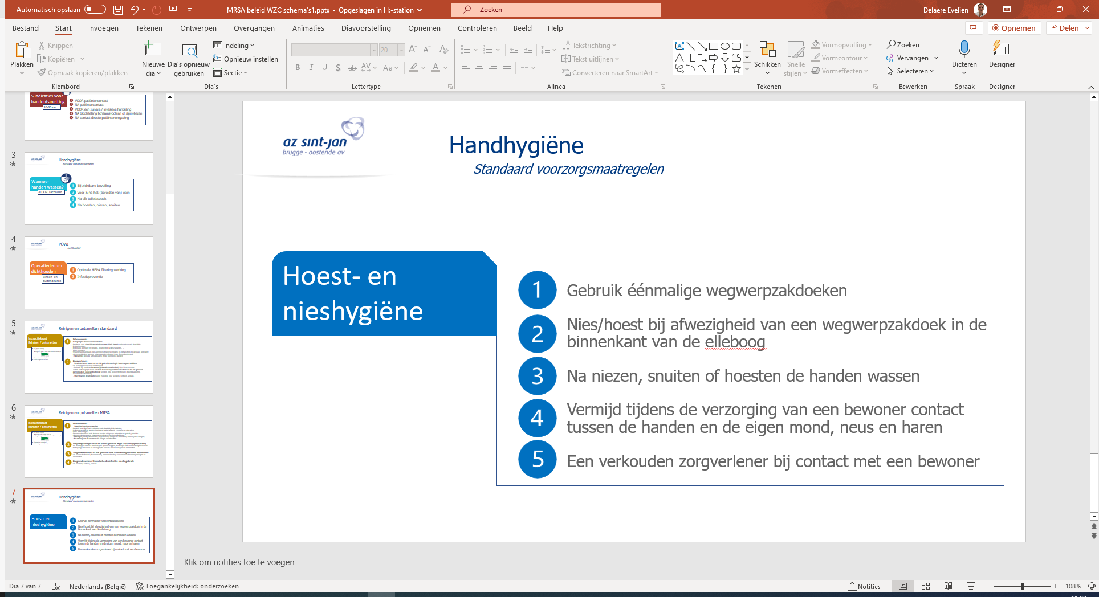

## Handhygiëne

Handhygiëne omvat het wassen én het ontsmetten van de handen volgens bepaalde indicaties. Handhygiëne dient zowel nageleefd te worden door de zorgverlener als door de bewoner. Stimuleer bewoners de handen gepaste tijden te wassen.

Instructiefilmpje: [Handen ontsmetten](http://www.youtube.com/watch?v=IEwNcK9oyRQ)

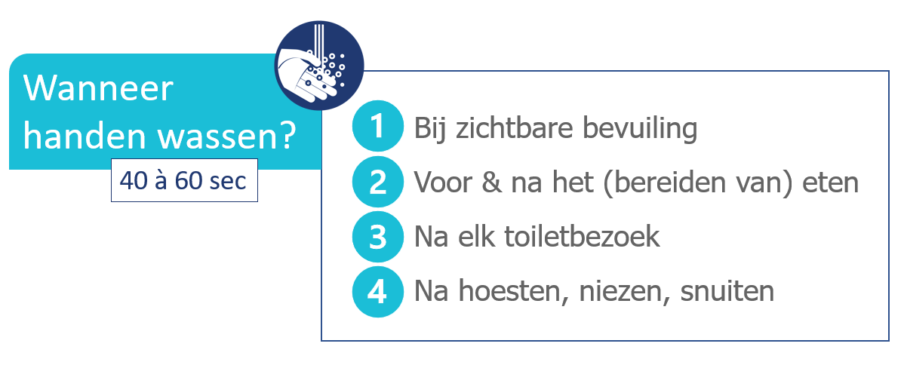

Instructiefilmpje: [Handen wassen](http://www.youtube.com/watch?v=JZeYQXGcQb4&feature=youtube)

Ondersteunend campagnemateriaal kan geraadpleegd worden via <https://www.zorg-en-gezondheid.be/per-domein/infectieziekten-en-vaccinaties/zorginfecties/campagne-handhygiene-woonzorgcentra>

## Hygiëne van de omgeving van bewoner en WZC

### Reinigen en desinfecteren

Bij reinigen wordt het zichtbaar vuil en onzichtbaar organisch materiaal van voorwerpen en oppervlakken verwijderd om de overdracht van micro-organismen te vermijden.   
Bij een standaard schoonmaak van een bewonersomgeving volstaat het de omgeving te reinigen.

Desinfectie is het thermisch of chemisch inactiveren of verminderen van micro-organismen tot een aanvaardbaar niveau. Desinfectie is binnen een bewonersomgeving niet altijd noodzakelijk.

Stel een duidelijke schoonmaakprocedure op voor het onderhoud van een bewonerskamer en gemeenschappelijke ruimten, zodat duidelijk is wat de high-touch oppervlakken (=oppervlakken die regelmatig aangeraakt worden) zijn en welke producten hierbij dienen gebruikt te worden. Het [werkinstrument infectiepreventiebeleid in Vlaamse woonzorgcentra](https://www.zorg-en-gezondheid.be/sites/default/files/2022-04/Werkinstrument%20Infectiepreventiebeleid%20Vlaamse%20woonzorgcentra_jan2020.pdf.pdf) (12. Omgevingshygiëne, pg. 92) geeft een schematische voorstelling weer van mogelijke high-touch oppervlakken.

Gebruik de beschikbare producten binnen de juiste context, m.n. reinigen of desinfecteren. Hanteer de fabrieksvoorschriften van het product (concentratie, persoonlijke bescherming). Opgelet: Javel reinigt niet, is milieubelastend, is toxisch voor de luchtwegen en vereist het dragen van persoonlijke beschermingsmiddelen door de medewerkers en de bewoners en tast bepaalde materialen aan.

### Afvalbeleid

Alle afval is potentieel besmet. Gebruik afval- en linnenhouders met voetpedaal en zorg voor een gesloten systeem. Verzamel afval volgens richtlijnen VLAREA in plasticzakken.

### Afbeelding met tekst, schermopname, boek, Lettertype Automatisch gegenereerde beschrijvingScheiding vuil en rein

- Hoe beter de scheiding is tussen vuil en rein, hoe kleiner de kans op overdracht van micro-organismen.

- Zorg voor een scheiding van opslag en flow (vuil materiaal = gebruikt, rein materiaal = niet gebruikt) in de dienstkamer, utility, voorraadlokalen steriel en proper materiaal, afdelingskeuken, linnenkamer, schoonmaaklokaal, op de verzorgingskar, medicatiekar, andere voorraadkarren.

# MRSA screeningsbeleid

In een WZC is er minder antibioticagebruik en zijn er weinig of geen invasieve procedures, waardoor MRSA-dragerschap minder risico vormt voor de bewoners dan voor patiënten in een ziekenhuis. Systematisch screenen voor MRSA wordt niet aanbevolen.   
Screening wordt geadviseerd bij:

* Opnamescreening van nieuwe bewoner die niet gescreend geweest is in het laatste jaar om de MRSA belasting in kaart te brengen (na ziekenhuisverblijf niet screenen).
* Indien MRSA-positief in het ziekenhuis: dekolonisatie met controlescreeningen verder af te werken in het WZC (cfr. Ontslagformulier)
* Periodieke screening bij risicobewoners (minimum jaarlijks):
  + Chronische wonde (> 3 weken)
  + Chronische vasculaire of urinaire katheter (> 30 dagen)
  + Breedspectrum antibiotica (min. 2 kuren in 6 maanden)
* Kamergenoot van een MRSA positieve bewoner
  + *Indien de MRSA positieve bewoner niet kan verhuisd worden naar een éénpersoonskamer, moet de kamergenoot twee keer gescreend worden: onmiddellijk bij kennis van resultaat MRSA positieve bewoner én na 1 week. Bij de MRSA positieve bewoner wordt onmiddellijk een decontamintiebehandeling opgestart.*

Woonzorgcentra worden aanbevolen een MRSA-surveillance met risicoanalyse (zie bijlage 2) uit te voeren, zodat bij stijgende incidentiecijfers (vastgesteld a.d.h.v. klinische stalen en de resultaten van jaarlijkse periodieke screening) de screeningsintensiteit (tijdelijk) kan opgetrokken worden. Als er zich geen problemen in de incidentiecijfers voordoen, volstaan de algemene screeningscriteria.

Bij problemen of toename in gekende MRSA-dragerschap, kan steeds contact opgenomen worden met het team ziekenhuishygiëne van het ziekenhuis of met het Departement Zorg die hierin kan begeleiden en ondersteunen.

**3.1 Staalafname**

Er wordt aanbevolen standaard 3 sites te screenen, m.n. neus, keel en liezen/perineum. Bij aanwezigheid van een (chronische) wonde, wordt een MRSA-wisser van de wonde afgenomen. Noteer duidelijk op het staal en het aanvraagformulier welke sites werden afgenomen. Een gestandaardiseerde techniek van afname is belangrijk.

|  |  |
| --- | --- |
| **Site** | **Techniek** |
| Neus | Wrijf de wisser vooraan in beide neusholten. Draai enkele keren en wrijf vervolgens richting neusvleugel. Breng de wisser in de houder. |
| Keel | Wrijf de wisser over de achterste gehemelteboog en de amandelen. Doe dit aan beide kanten met dezelfde wisser. Breng de wisser in de houder. |
| Liezen (OF perineum) | Wrijf de wisser langs beide liezen (of perineum) en breng de wisser in de houder. |
| Wonde | Wrijf de wisser over de meest bevuilde delen van de wonde (wondvocht, etter). Breng de wisser in de houder. |

Andere ingangspoorten worden niet meegenomen in de standaard MRSA-screening. In geval van klinische infectietekenen wordt uiteraard een klinisch staal afgenomen van desbetreffende site, bijv. bij symptomen van een urineweginfectie bij bewoner met verblijfskatheter zal een urinestaal worden afgenomen.

# Bijkomende voorzorgsmaatregelen type contact

Indien een bewoner MRSA positief blijkt te zijn dienen bijkomende voorzorgsmaatregelen genomen te worden. Op die manier wordt de overdracht van het micro-organisme van persoon tot persoon voorkomen. Deze maatregelen komen als extra bovenop de algemene voorzorgsmaatregelen.

De overdrachtsweg i.g.v. MRSA is via direct (handen) of indirect (materialen - oppervlakken) contact. Medewerkers met contact met de bewoner of gecontamineerde materialen beschermen zichzelf met bijkomende persoonlijke beschermingsmiddelen (PBM).

|  |  |
| --- | --- |
| **PBM tijdens zorgcontacten** | Handschoenen |
| Beschermschort met lange mouwen |
| Mondneusmasker bij bewoner met productieve hoest |
| **Kamerkeuze** | Individueel met apart sanitair |
| **Dekolonosiatie** | Aanbevolen (maximaal 2 pogingen) |
| **Materiaal** | Bewonersgebonden materiaal of wegwerpbaar.  Indien niet mogelijk, reinigen en desinfectie na elk gebruik. |
| **Reiniging en desinfectie kamer/sanitair** | Als laatste in de poetsplanning  Dagelijks reiniging en desinfectie van de high-touch oppervlakken |
| **Afval en linnen** | Linnen verzamelen op kamer in aparte linnenzak. Daarna volgt linnen normale procedure. |
| **Bezoek** | Toegelaten, mits instructies handhygiëne en (indien nodig) contactmaatregelen. |
| **Deelname bewonersactiviteiten** | Toegelaten, mits instructies handhygiëne en contactmaatregelen, m.u.v. niet afdekbare wonden. |

## Kamerkeuze voor bewoners met MRSA-dragerschap

Er wordt aangeraden om MRSA-dragende bewoners een individuele kamer te voorzien met eigen sanitair. Indien de infrastructuur dit niet toelaat, breng de bewoner dan zeker niet samen in een kamer met een bewoner met ingangspoorten (bijv. suprapubische sonde), een wonde of een sterk verlaagde weerstand.

Indien meerdere bewoners hetzelfde type MRSA dragen (o.b.v. antibiogram) hebben, kunnen deze bewoners eventueel op dezelfde kamer ondergebracht worden. Dit steeds in overleg met de verantwoordelijke en CRA.

Sluit de MRSA-dragende bewoner niet op. De MRSA-dragende bewoner kan de kamer verlaten en de gemeenschappelijke ruimten betreden, alsook deelnemen aan groepsactiviteiten, op voorwaarde dat wonden goed afgedekt zijn en de bewoner een goede handhygiëne kan uitvoeren (handen ontsmetten vóór verlaten van de kamer, vóór rechtstreeks contact met medebewoners of indirect contact via materialen) en gebruikte materialen worden gedesinfecteerd. De cognitieve status van de bewoner dient deze voorwaarden toe te laten of moet hierin begeleid worden. Enkel bij MRSA dragende bewoners die ook een productieve hoest of niet-afdekbare wonden hebben, is het aangeraden de bewoner op de kamer te houden of draagt de bewoner met productieve hoest een mondneusmasker bij contact met medebewoners (= standaard voorzorgsmaatregel).   
Gezien het WZC de thuisomgeving van de bewoner is, moet doordacht omgegaan worden met isolatie. De algemene voorzorgsmaatregelen en individuele kamer met BVM bij verzorging en nauw contact met bewoner en gecontamineerde materialen zijn priomordiaal om overdracht te vermijden. Risico op overdracht gebeurt voornamelijk via zorgmomenten (zeer nauw contact).

## Persoonlijke beschermingsmiddelen - Correct aan- en uitkleden

Ter bescherming van uzelf, als van de handen en de werkkledij die overdrachtsbron kunnen vormen, worden persoonlijke beschermingsmiddelen gedragen. Bij een MRSA-positieve bewoner dient minimaal een beschermende schort met lange mouwen en handschoenen gedragen te worden bij direct contact met de bewoner (CONTACT). Bij bewoners met een productieve hoest wordt bijkomende een mondneusmasker gedragen, daar de speekseldruppels in dit geval kunnen bijdragen in de overdracht (CONTACT-DRUPPEL).

Onderstaand vindt u een schema waarbij de PBM’s beschreven worden, alsook de volgorde om ze veilig aan en uit te trekken.

|  |  |
| --- | --- |
| **Aankleden van persoonlijke beschermingsmiddelen** | |
| 1. | Afbeelding met tekst, schermopname, Website, Onlineadvertenties  Automatisch gegenereerde beschrijvingHandhygiëne |
| 2. | Schort met lange mouwen   * Afbeelding met tekst, schermopname, Website, Onlineadvertenties    Automatisch gegenereerde beschrijving*Neem per bewoner en per zorgcontact een nieuwe schort.* * *De schort bedekt de romp vanaf hals tot aan de knieën, armen tot aan de polsen en wordt gesloten t.h.v. de hals en middel.* |
| 3. | Chirurgisch mondneusmasker   * Afbeelding met tekst, schermopname, Website, Onlineadvertenties    Automatisch gegenereerde beschrijving*Zorg dat het masker goed aansluit en plooi de neusklem rond de neusbrug* * *Ontvouw het masker volledig zodat het goed op het gezicht en onder de kin aansluit.* |
| 4. | Afbeelding met tekst, schermopname, Website, Onlineadvertenties  Automatisch gegenereerde beschrijvingHandhygiëne |
| 5. | Afbeelding met tekst, schermopname, Website, Onlineadvertenties  Automatisch gegenereerde beschrijvingHandschoenen   * *Breng de handschoenen over het polsgedeelte van de mouwen van de schort* * *Vervang vuile of gescheurde handschoenen* |
| 6. | Betreed de kamer |
| Raak het gezicht niet aan. Beperk het aantal oppervlakken en materialen die worden aangeraakt. Maskers en schorten zijn bewoner gebonden en voor éénmalig gebruik. | |

|  |  |
| --- | --- |
| **Uitkleden van persoonlijke beschermingsmiddelen** | |
| **OP DE KAMER** | |
| 1. | Handschoenen verwijderen  **De buitenzijde van de handschoenen is besmet!**   * *Neem de buitenkant van de handschoenen bij de pols  of handpalm vast* * *Trek de eerste handschoen binnenste buiten uit* * *Hou deze handschoen vast in de andere (gehandschoende) hand* * *Schuif de (wijs)vinger onder het polseinde van  de nog aanwezige handschoen (binnenzijde)* * *Wikkel omgekeerd af over de eerste handschoen* * *Verwijder in het voorziene afvalrecipiënt* |
| 2. | Afbeelding met tekst, schermopname, Website, Onlineadvertenties  Automatisch gegenereerde beschrijvingHandhygiëne |
| 3. | Afbeelding met tekst, schermopname, Website, Webpagina  Automatisch gegenereerde beschrijvingSchort verwijderen  **De voorzijde van de schort en de mouwen zijn besmet!**   * *Maak de linten rond hals en middel los.* * Afbeelding met tekst, schermopname, Website, Webpagina    Automatisch gegenereerde beschrijving*Trek weg van hals en schouders waarbij alleen de binnezijde wordt aangeraakt* * *Keer de schort binnenstebuiten* * *Plooi of rol op in een bundel en verwijder in het voorzien afvalrecipiënt* |
| 4. | Handhygiëne |
| **BUITEN DE KAMER** | |
| 5. | Afbeelding met tekst, schermopname, Website, Onlineadvertenties  Automatisch gegenereerde beschrijvingChirurgisch mondneusmasker verwijderen  **De voorzijde is besmet!**   * *Neem enkel bij de linten/elastieken vast en verwijder in het voorziene afvalrecipiënt buiten de kamer* |
| 6. | Afbeelding met tekst, schermopname, Website, Onlineadvertenties  Automatisch gegenereerde beschrijvingHandhygiëne |

Instructiefilmpje: [Correct handschoenen uittrekken](https://youtu.be/MqsdviSJoEc)

## Hygiënekaart

Voorzie steeds een hygiënekaart aan de deur, zodat voor elke zorgverlener, bezoeker of medebewoner duidelijk is dat bijkomende maatregelen dienen genomen te worden alvorens de kamer te betreden (zie bijlage 3: hygiënekaarten).

## Eetgerei

Eetgerei behoeft geen speciale voorzorgsmaatregelen zolang het voldoende warm gewassen wordt. Indien gebruik van een vaatwasser, zijn de temperaturen voldoende hoog en zijn er dus geen extra maatregelen nodig.

Zorg ervoor dat bij het op- en afdienen overdracht vermeden wordt. Dien als laatste op bij de MRSA dragende bewoner en zorg dat het gecontamineerde eetgerei die de kamer verlaat onmiddellijk in de eetkar komt en geen andere materialen kan besmetten. De eetkar wordt na het afwasgebeuren gereinigd en gedesinfecteerd met foodgraded producten.

## Linnen

Het linnen van de bewoner wordt in de kamer verzameld in een linnenzak of vlak bij de deur om contaminatie van de omgeving buiten de kamer te vermijden (de linnenkar mag niet mee op de kamer). Deponeer het rechtstreeks in de linnenzak op de kamer. Sluit deze goed af alvorens deze weg te brengen naar het verzamelpunt/vuile utility. Eenmaal het linnen in een gesloten linnenzak zit, dienen er geen bijkomende maatregelen meer genomen te worden. Alle linnen, ongeacht besmet of niet besmet, wordt als besmet beschouwd en behandeld in de wasserij.

Steeds handhygiëne toepassen na het hanteren van de was.

## Reinigen en ontsmetten

De kamer van de bewoner waarbij bijkomende maatregelen worden genomen i.k.v. MRSA wordt als laatste gepoetst. Hierbij draagt de onderhoudsmedewerker tijdens het onderhoud van de kamer beschermende kledij.

Sanitair en high-touch oppervlakken worden dagelijks gereinigd én ontsmet. Voor de vloer en andere oppervlakken volstaat het periodiek te reinigen.

Stel een duidelijke schoonmaakprocedure op voor het onderhoud van een bewonerskamer waarbij bijkomende maatregelen voor MRSA van toepassing zijn, zodat duidelijk is wat de high-touch oppervlakken zijn en welke producten hierbij dienen gebruikt te worden.

# Decontaminatie bij MRSA-dragerschap

Er wordt geadviseerd om:

* Bij elke gekende MRSA positieve bewoner een poging te ondernemen om te dekoloniseren. Indien de bewoner MRSA positief blijft na de 1e decontaminatiepoging, kan een 2e decontaminatie ondernomen worden met extra aandacht voor alle stappen binnen de behandeling. Indien de bewoner MRSA positief blijft na de 2e decontaminatie kan advies gevraagd worden bij de huisarts/CRA, het team voor ziekenhuishygiëne van het ziekenhuis of een microbioloog. In elk geval blijven de algemene voorzorgsmaatregelen door de medewerkers en de bewoners primordiaal. Contactmaatregelen worden toegepast bij nauw contact en zorgmomenten.
* Ook bij MRSA positieve bewoner met MRSA-gekoloniseerde wonde decontaminatie opstarten. Eventueel na wondheling MRSA-screening van 3 sites en de wonde herhalen.
* Elke decontaminatie van de MRSA positieve bewoner grondig te bespreken met de huisarts, CRA, medewerkers, indien mogelijk de bewoner en bezoekers.

Een decontaminatiebehandeling bestaat uit 5dagen behandelen, gevolgd door 3 controlescreeningen vanaf dag 8. Zodra het resultaat van een controlescreening gekend is, kan de volgende screening worden afgenomen. Bij 3 opeenvolgende negatieve controlescreeningen spreekt men van een succesvolle decontaminatie. **De bewoner wordt als MRSA-drager beschouwd tot 3 opeenvolgende negatieve screeningen. Daarna zijn bijkomende maatregelen niet meer nodig en volstaat waakzaamheid naar criteria voor screening.**

|  |  |  |  |
| --- | --- | --- | --- |
| **MRSA 5 dagen decontaminatie** | **Frequentie** | **Handeling** | **Product** |
| **Nagels** | 1x | Kort knippen voor de start van de decontaminatie | Nagelknipper *(nadien reinigen en desinfecteren)* |
| **Juwelen/ horloge** | 1x | Uitdoen en aan de kant leggen voor de start van de decontaminatie | Juwelen zo mogelijk desinfecteren om een nieuwe besmetting na de behandeling te voorkomen. |
| **Kledij, bedlinnen, handdoeken, washandjes** | 1x/ dag | Voor de start van de decontaminatie verversen  Dagelijks verversen | Zo mogelijk wassen op 60°C. Zo niet, op zo hoog mogelijke temperatuur wassen en droogkast gebruiken en/of strijken |
| **Lichaam + gezicht + haar** | 1x per dag | * Lichaam en haar wassen met ontsmettende zeep   OF   * Lichaam inwrijven met ontsmettende washandjes of ontsmettende zeep * Ontsmettende haarwaskap of haren wassen met ontsmettende zeeop op dag 1 én dag 5 (in-masseren, contacttijd respecteren, haarwaskap verwijderen en haren droogdeppen) | * iso-Betadine® zeep wrijven totdat het schuim wit wordt en 1 minuut laten inwerken * Hibiscrub® zeep   OF   * kant en klare washandjes/wasdoekjes doordrenkt met chloorhexidine 2% * Haarwaskap chloorhexidine 2% |
| **Neus** | 3x per dag | Neuszalf aanbrengen met wattenstaafje in voorhof beide neusgaten | * Bactroban® neuszalf |
| **Goede mondhygiëne en/of gebitsprothese** | 1x per dag | Dagelijkse goede mondhygiëne (tanden poetsen) én gebitsprothese in onverdund mondwater leggen (20 minuten), daarna naspoelen en laten drogen | * Iso-Betadine® mondwater |
| **Keeldecontaminatie** | 3x/d | 3x/dag een zuigtablet met chloorhexidine  Bij slikproblematiek kan een keelspray gebruikt worden. | * Keeltabletten (bijv. Angiocine®) of keelspray |
| **Wondzorg** | 2x per dag tot wondheling | Reinigen en ontsmetten en afdekken | * Fysiologisch water * Iso-Betadine® dermicum / gel / tulle * Alternatief: chloorhexidine 0.05% waterige oplossing (opgelet: cytotoxisch) |

* Plan een kappersbezoek in na de decontaminatie (vb. watergolf/permanent) zodat de bewoner niet weigerachtig is voor het decontamineren van de haren op dag 1 van de decontaminatie.
* Dek eventuele wonden goed af zodat de bewoner de wonde niet kan aanraken.
* Bewoner met een urinaire verblijfskatheter hebben een hogere kans op dekolonisatie-falen of herkolonisatie omwille van mogelijke MRSA-kolonisatie van de blaas/urine. Als alle aspecten van de dekolonisatie goed werden toegepast en alsnog dekolonisatie-falen, wordt de bewoner als chronisch drager beschouwd. Indien de indicatie voor urinaire katheter vervalt en de sonde kan verwijderd worden, kan na het verwijderen van de sonde een nieuwe dekolonisatiepoging ondernomen worden.

# Organisatorische richtlijnen

## Personeels- en materiaaltoewijzing

* Er wordt geadviseerd om personeel– en materiaaltoewijzing toe te passen per shift.
* Werkdruk en tekort aan materialen (vb. parametertoestel) kan ervoor zorgen dat de algemene en bijkomende voorzorgsmaatregelen niet correct worden uitgevoerd en dat er onvoldoende tijd is om de niet patiëntgebonden materialen correct te reinigen en te ontsmetten na gebruik.
* Zorg ervoor dat de medewerkers correct handelen door in te zetten op optimale kennis, risicoperceptie, attitude, gedrag en competenties.

## Informatieoverdracht bij transfer en transport

Om het transfer optimaal te kunnen laten verlopen, worden volgende documenten sterk aanbevolen. Het transferdocument dient ingevuld te worden door de verantwoordelijke verpleegkundige en arts. Op die manier is de ontvangende zorginstelling/ambulancier op de hoogte van de te nemen voorzorgsmaatregelen (transportdocument), alsook de MRSA-status van de bewoner (transferdocument). De universele documenten kunt u opvragen via onderstaande linken:

* Transferdocument [Formulier transfer van een patiënt met een multidrugresistent organisme (MDRO) en verwante kiemen | Zorg en Gezondheid (zorg-en-gezondheid.be)](https://www.zorg-en-gezondheid.be/formulier-transfer-van-een-patient-met-een-multidrugresistent-organisme-mdro-en-verwante-kiemen)
* Transportdocument voor ambulancediensten [Transportdocument voor ambulancediensten | Zorg en Gezondheid (zorg-en-gezondheid.be)](https://www.zorg-en-gezondheid.be/transportdocument-voor-ambulancediensten)
* Geen enkele bewoner mag worden geweigerd in een zorginstelling omwille van MRSA.

## Communicatie naar bewoner

[Folder MRSA | Zorg en Gezondheid (zorg-en-gezondheid.be](https://www.zorg-en-gezondheid.be/folder-mrsa-0))

Stimuleer bewoner-empowerment in functie van een correcte decontaminatie en het succes op het negativeren.

## Communicatie naar bezoeker

* De bewoner mag bezoek krijgen.
* Bezoekers passen een goede handhygiëne toe, maar dienen verder geen bijkomende maatregelen te nemen. Enkel mantelzorgers met intensief contact dienen een schort en handschoenen te gebruiken, zeker als ze ook nog instaan voor de zorg van anderen.
* Stimuleer bezoeker-empowerment in functie van een correcte decontaminatie en het succes op het negativeren van de bewoner.
* Indien geopteerd wordt om de bewoner te decontamineren is het van belang dat de bezoekers fysiek contact vermijden omdat zij ook MRSA-drager kunnen zijn en de bewoner kunnen (her)besmetten.   
  Informeer de bezoekers en vraag hun medewerking in het belang van de behandeling.

## Belevingsgerichte holistische zorgverlening en deelname aan activiteiten

* Stigmatiseer de MRSA positieve bewoner niet.
* Besteed aandacht aan de beleving/gemoedsrust/motivatie van de MRSA positieve bewoner en bezoekers.
* Geef de nodige uitleg en beantwoord de vragen. Stel de bewoner en de bezoekers gerust.
* De kamerdeur moet niet dicht zijn. Sluit de bewoner niet op. Fixeer de bewoner niet maar zorg er wel voor dat de MRSA positieve bewoner geen fysiek contact heeft met andere bewoners/bezoekers of met hun materialen. Zorg voor voldoende bewegingsvrijheid.
* Zorg ervoor dat de MRSA positieve bewoner kan deelnemen aan alle activiteiten vb. kiné, ergo, revalidatie, (verjaardags-)feestjes, outdooractiviteit, ...
* De MRSA positieve bewoner mag niet deelnemen aan wellnessactiviteiten zoals gemeenschappelijk zwembad/jacuzzi.

8. Wat bij uitbraak?

Bij een plotse toename van het aantal MRSA positieve bewoners kan contact opgenomen worden met het team ziekenhuishygiëne van het nabijgelegen ziekenhuis ter ondersteuning van een verder beleid naar opsporing en dekolonisatie. Meld de plotse toename aan nieuwe zorggerelateerde gevallen steeds aan Departement Zorg.

# Audits

## 9.1 8 Basisvereisten handhygiëne

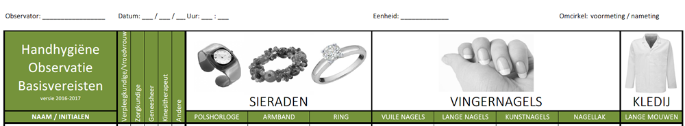

## 9.2 5 Indicaties handontsmetting

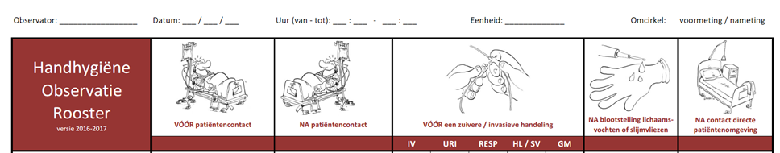

# Referentielijst

* Departement Zorg
  + [Infectiepreventie: campagne, tools en materialen | Zorg en Gezondheid (zorg-en-gezondheid.be)](https://www.zorg-en-gezondheid.be/per-domein/ouderenzorg/woonzorgcentra/campagnes-en-projecten/infectiepreventie-campagne-tools-en-materialen)
  + Zorg en Gezondheid (januari 2020). Werkinstrument infectiepreventiebeleid Vlaamse woonzorgcentra. [WI infectiebeleid Vlaamse woonzorgcentra](https://www.zorg-en-gezondheid.be/sites/default/files/2022-04/Werkinstrument%20Infectiepreventiebeleid%20Vlaamse%20woonzorgcentra_jan2020.pdf.pdf)
  + Latour, K. & Jans, B. (2017) Epidemiologie MDRO in woonzorgcentra, transmissie en belang van hygiëne, geraadpleegd op <https://www.zorg-en-gezondheid.be/sites/default/files/2022-04/Epidemiologie%20MDRO%20in%20WZC%20-%20Katrien%20Latour.pdf>
* Hoge Gezondheidsraad
  + Hoge Gezondheidsraad, 2022. Nr. 9277. Aanbevelingen inzake preventie, beheersing en aanpak van patiënten die drager zijn van tegen antibiotica multiresistente organismen (MDRO) in zorg in stellingen.
  + <https://www.health.belgium.be/sites/default/files/uploads/fields/fpshealth_theme_file/advies_9277_mdro_bijlage_1_mrsa.pdf>
* GOSPIZ, 2005. Richtlijnen ter preventie van overdracht van methicilline resistente Staphylococcus aureus (MRSA) in woon- en zorgcentra.

# Bijlagen

## Bijlage 1: Waarom is handhygiëne belangrijk?

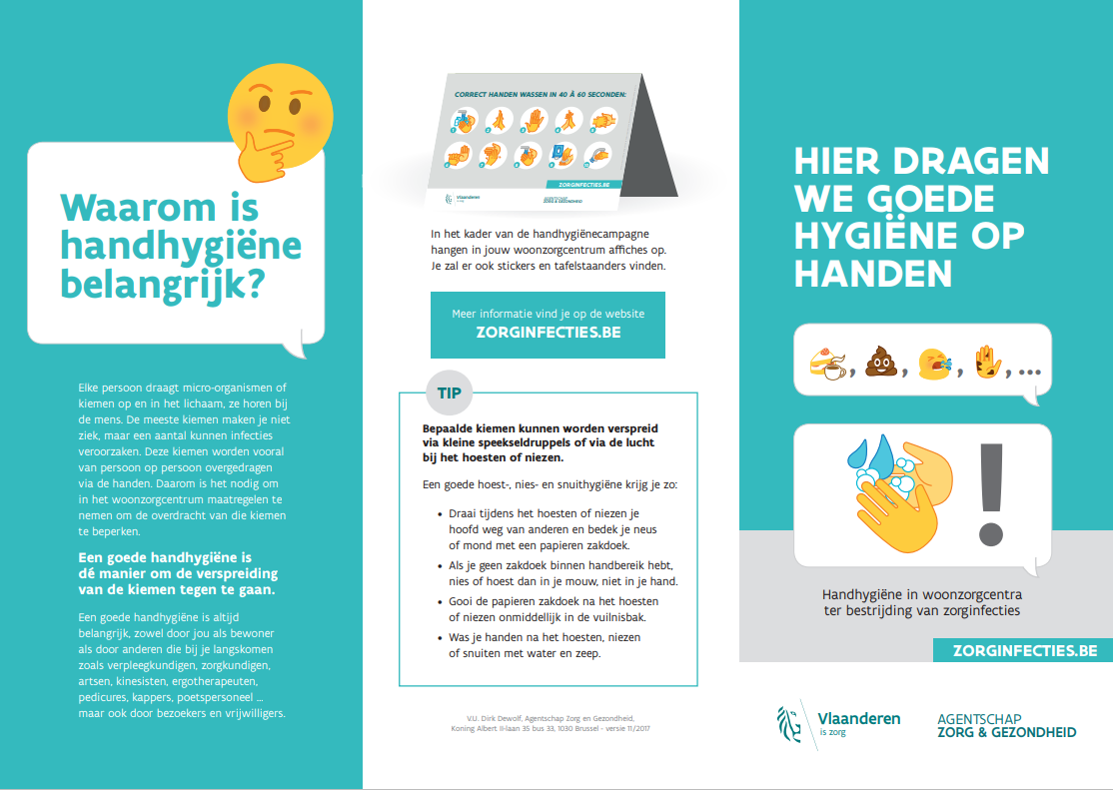

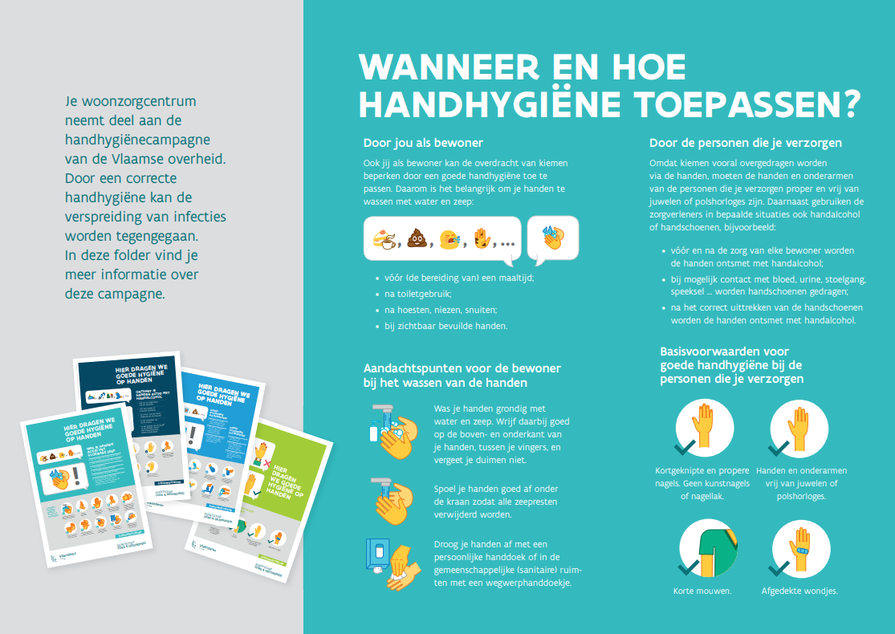

## Afbeelding met tekst, schermopname, Parallel, lijn Automatisch gegenereerde beschrijvingBijlage 2: voorbeeld van risicoanalyse

## 11.3 Bijlage 3: hygiënekaarten

